**Hensikt**

Hensikten er å beskrive enkle prinsipp for strålevern spesielt i forbindelse med bruk av røntgenutstyr.

**Omfang**

Dette dokument kan brukes av alle strålebrukere og strålemedbrukere i Helse Bergen, og skal være et supplement til eksisterende e-læringskurs i Strålebruk som finnes i Læringsportalen.

**Beskrivelse**

Dokumentet er basert på Strålevernets undervisning «Strålevern ved bruk av C-buer» laget av Anders Widmark.

Strålevernprinsippene er beskrevet i påfølgende sider i dette dokumentet.

Fysiker ved Seksjon for medisinsk fysikk kan bidra med undervisning.

**Interne referanser**

[Kravdokument Strålebruk](https://kvalitet.helse-bergen.no/docs/pub/dok29557.htm)

E-læringskurs «*C-bue og strålevern»*

[Oversikt - Strålevern Prosedyrer røntgenstråling](https://kvalitet.helse-bergen.no/docs/pub/dok30115.htm)

**Eksterne referanser**

[Strålevernforskriften](http://www.lovdata.no/for/sf/ho/xo-20101029-1380.html)

Strålevernets nettside [www.nrpa.no](http://www.nrpa.no)

Strålevernets Veileder 5 «Veileder om medisinsk bruk av røntgen- og MR-apparatur underlagt godkjenning.» <http://www.nrpa.no/dav/bac3c61794.pdf>

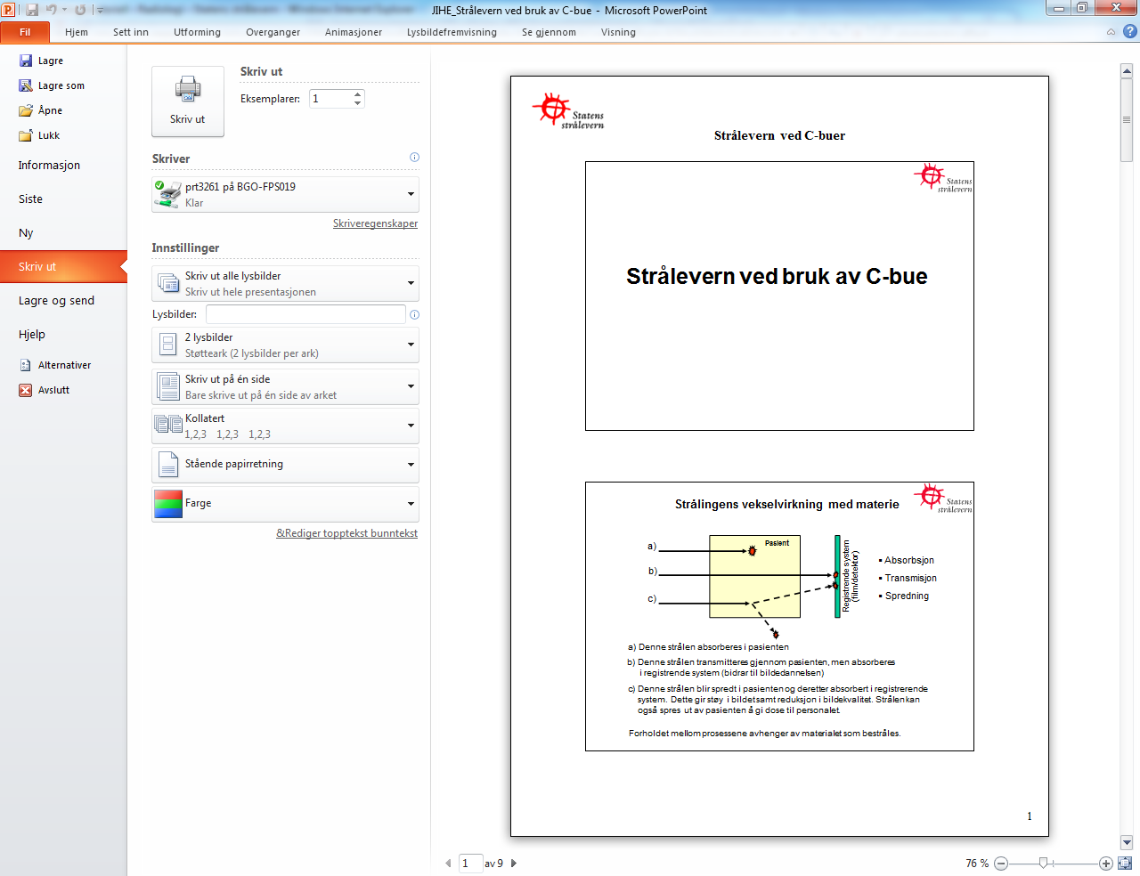

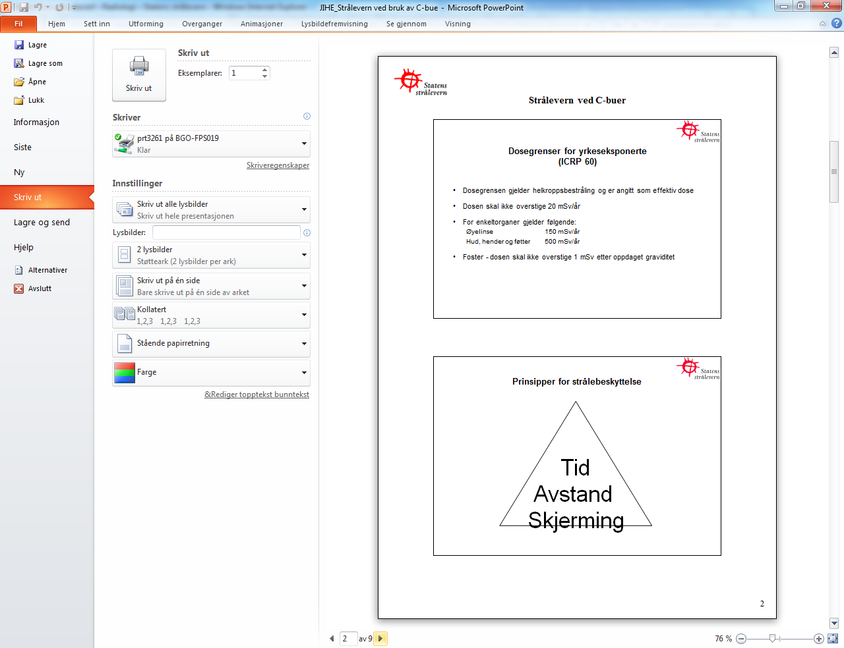



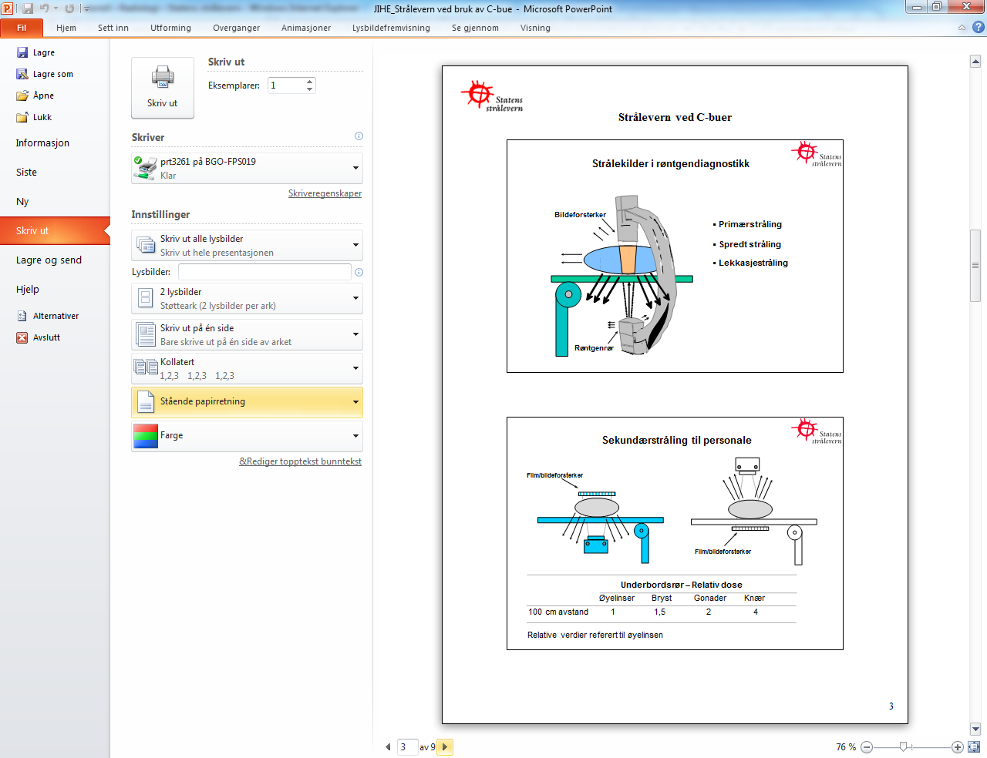



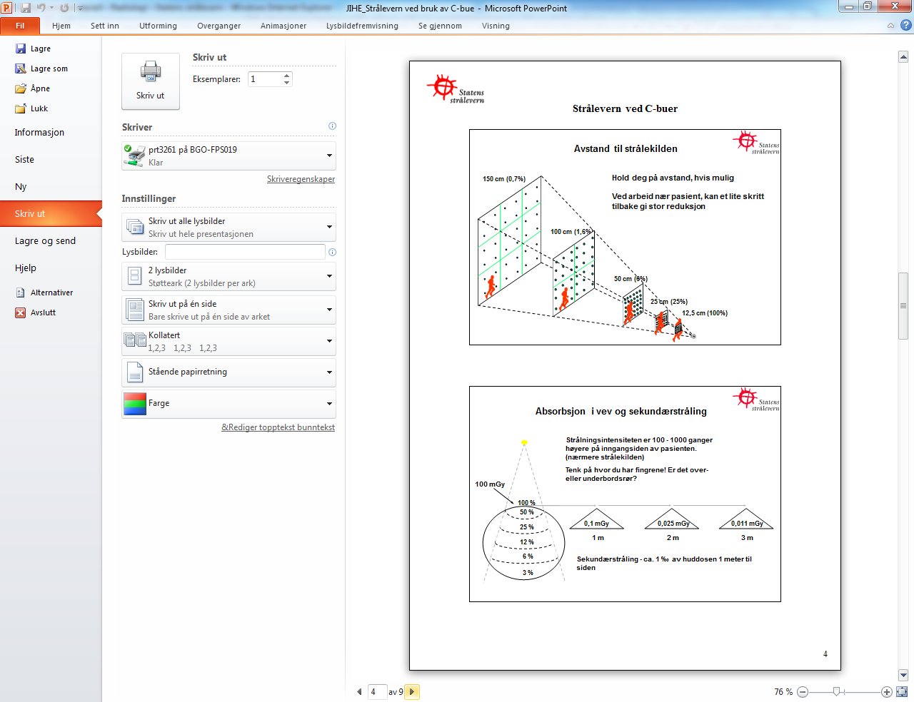



# Isodosekurver angir hvor vi bør stå i forhold til utstyr og pasient?

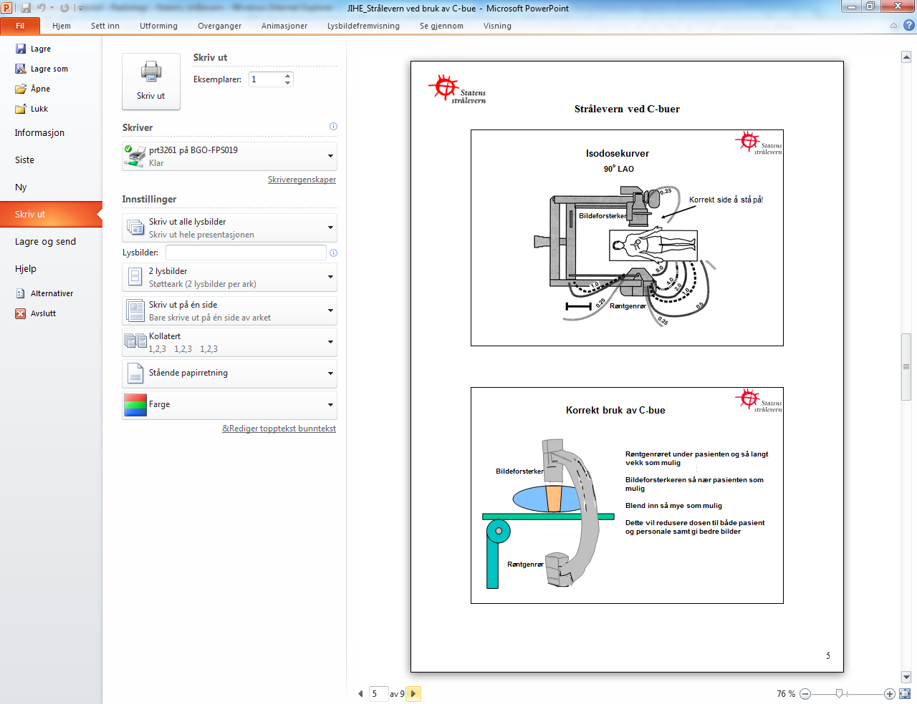



**Eksponeringsparametere som kan benyttes for å redusere dose til pasient og personale**

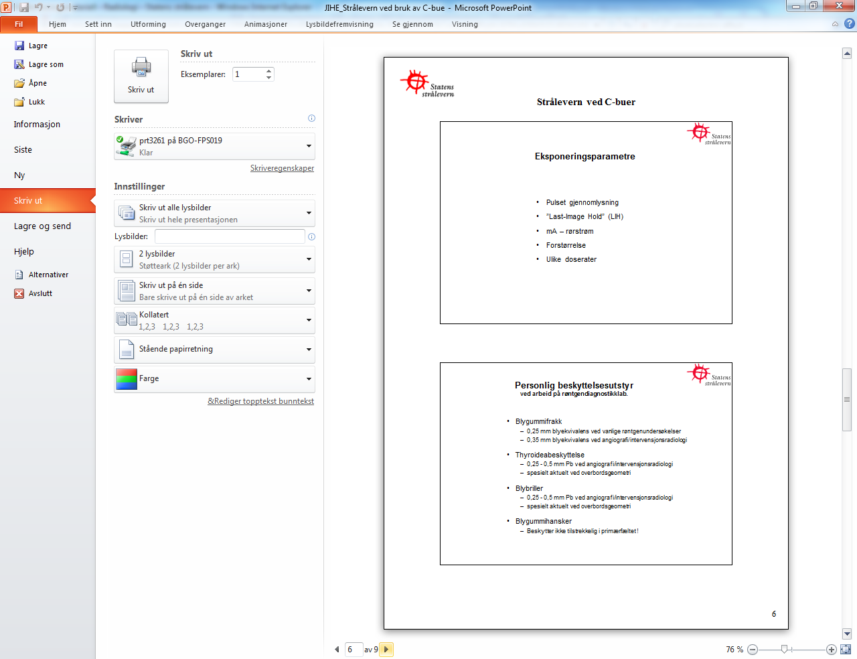



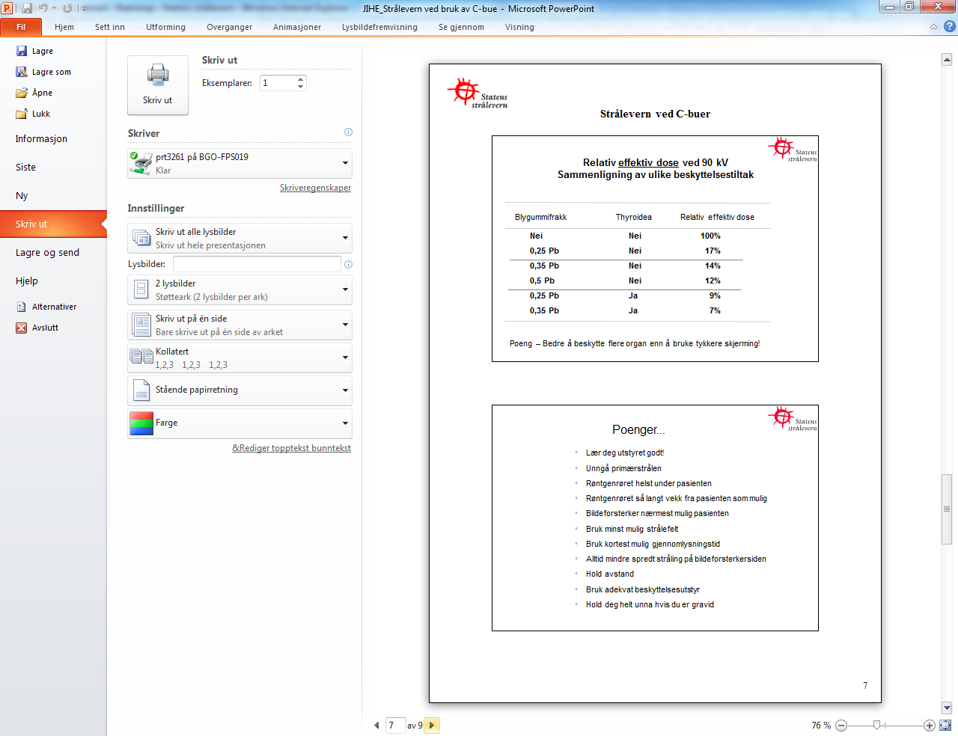

# Viktige momenter ved korrekt bruk av C-bue



